H6 Van Amsterdam naar Parijs

Sinds 2 juni 1996 rijdt de Thalys van Amsterdam naar Parijs en terug.

De Thalys is een hoge snelheidstrein. Dat wil zeggen dat de trein heel hard rijdt en minder stopt. Daardoor is de reistijd veel korter is dan met een gewone trein.

Dit is een deel van de dienstregeling van de Thalys:

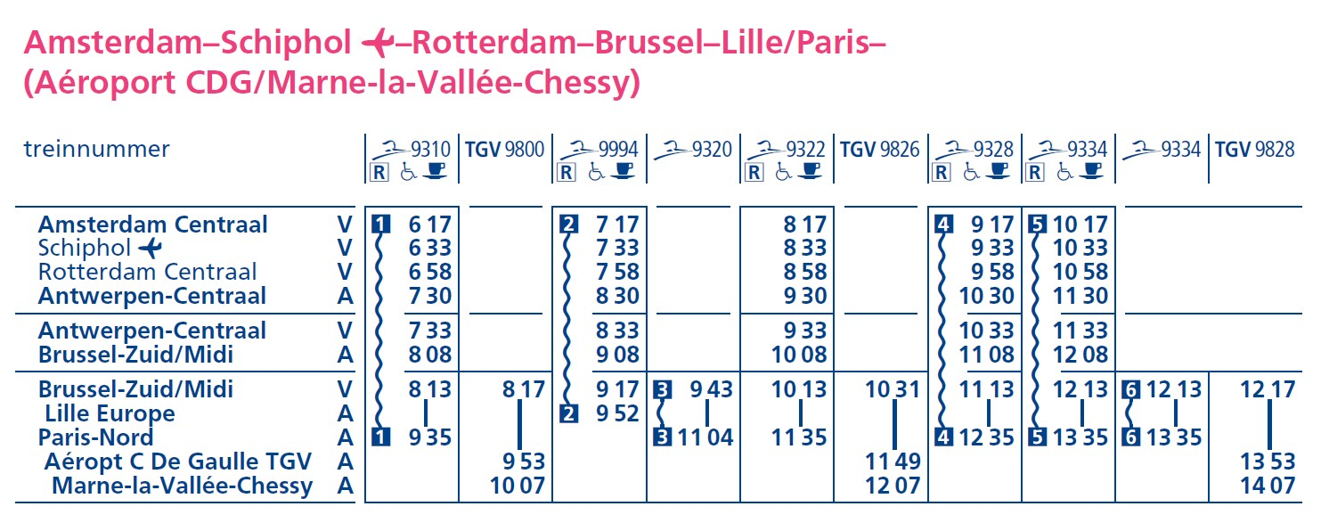

Vragen

- Hoe laat vertrekt de Thalys met nummer 9310 uit Amsterdam Centraal?
- Hoe laat komt deze trein aan in Paris-Nord?
- Hoe lang doet de Thalys met nummer 9310 erover om van Amsterdam naar Paris- Nord te rijden?
Geef je antwoord in minuten.
Antwoorden bij H6 Route van Amsterdam naar Parijs
- Hoe laat vertrekt de Thalys met nummer 9310 uit Amsterdam Centraal?
Hij vertrekt om 6.17 uur.

- Hoe laat komt deze trein aan in Paris-Nord?
Hij komt om 9.35 uur aan.

- Hoe lang doet de Thalys met nummer 9310 erover om van Amsterdam naar Paris- Nord te rijden?
Geef je antwoord in minuten.

Hij doet er 3 uur en 18 minuten over. Dat zijn 3 x 60 + 18 = 198 minuten.

